История нашего училища с 1937-1990
В октябре 1937 года было открыто Челябинское дошкольное педагогическое училище.
Училище было вечерним, располагалось в снятом в аренду помещении школы №8 по улице Нагорной.
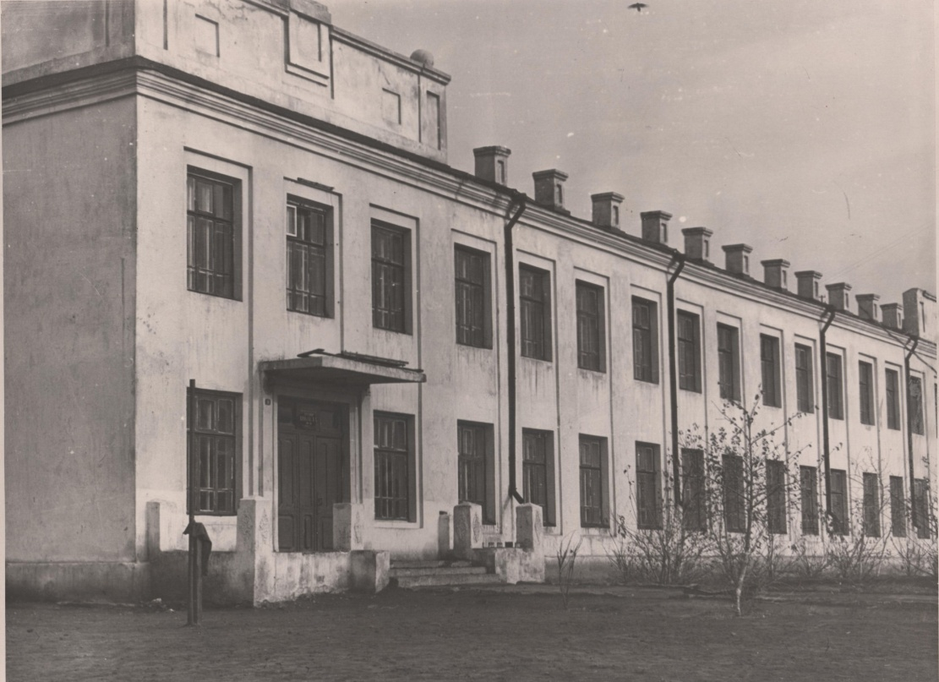
Открывали училище инспектор ГОРОНО В.И. Дунаева и Ф.Б. Баталина. Контингент учащихся состоял из работников детских садов, воспитателей, не имеющих специального образования. Занятия проводились 3 раза в неделю с 18 до 23 часов. Обучение было трехгодичным на базе 7 классов. В училище было 3 группы, работали 8 преподавателей.

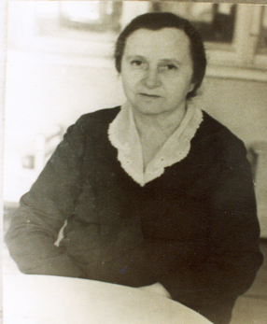
Никольская Елизавета Михайловна, первый директор (1937-1938 гг.), отличник народного просвещения РСФСР
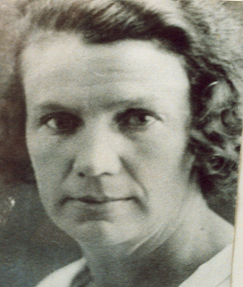
Артамонова Александра Федоровна, директор вечернего дошкольного педагогического училища с 1938 г. по 1945 г.

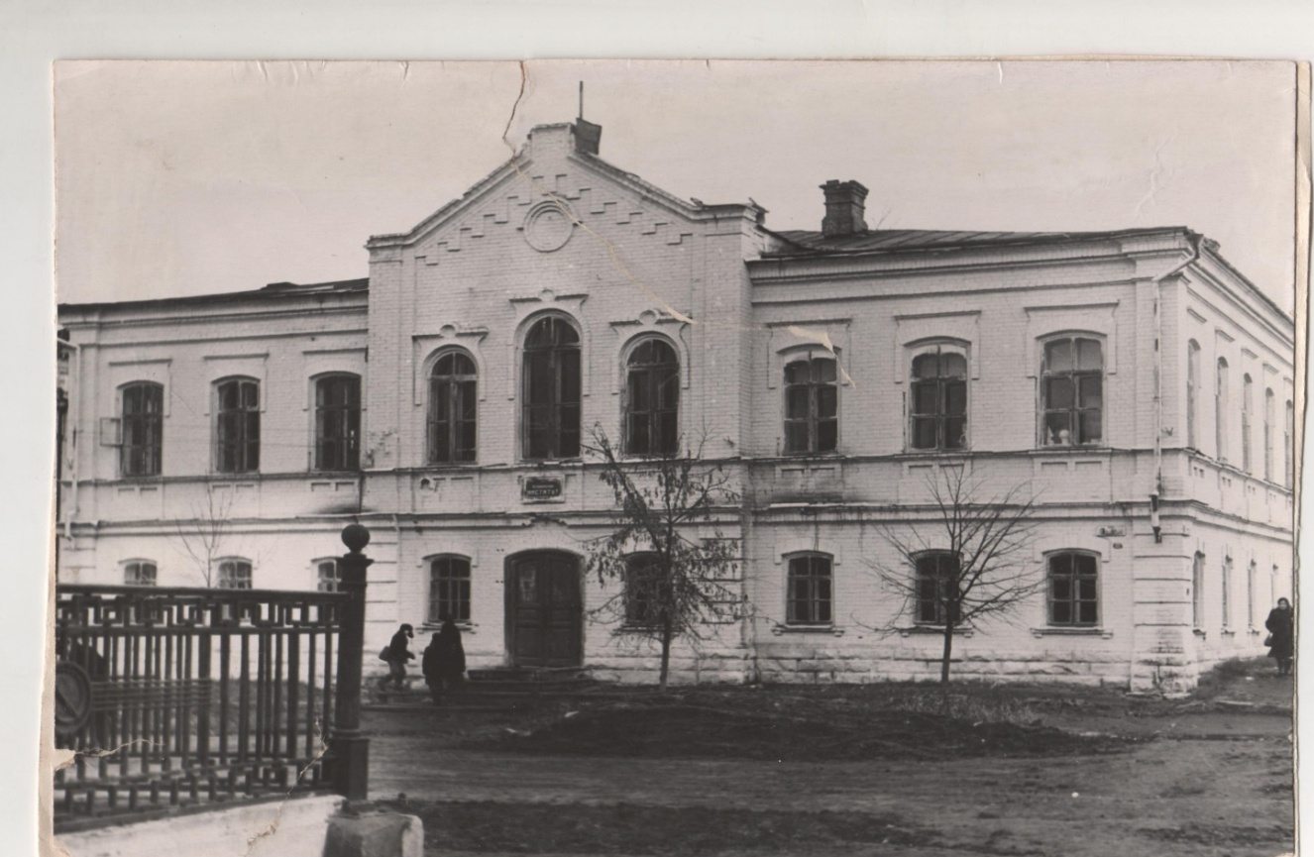
Здание школы №12 по улице Советская .1938г.
В военные годы (1941-1945 гг.) училище продолжало работать. Открытие новых детских садов для эвакуированных детей и детей из семей, чьи отцы и братья ушли на фронт, а матери встали вместо них к станкам, что - бы выпускать оружие для фронта, требовало квалифицированных кадров.
В годы войны учиться было тяжело. В классах было холодно, занимались в пальто. Помещение промерзало так, что гвозди в досках пола покрывались инеем. Общежития не было. Занимались во вторую смену. Учебных пособий было мало. Записи делали на старых брошюрах, так как тетрадей не было. Особенно трудно было иногородним, не было возможности платить за квартиру, поэтому на занятия ездили за 25 километров в любую погоду, в переполненных до отказа поездах, часто на подножках вагонов. Был голод. Получали карточки на хлеб-500 гр. на день и на месяц 200 гр. растительного масла и 250 гр. крупы. Но желание получить профессию не останавливало студентов перед трудностями.
Все сотрудники педучилища и студенты активно участвовали во всех мероприятиях, проводимых в помощь фронту. В те годы все работали под лозунгом: « Все для фронта, все для победы!». Воспитатели-выпускники училища работали в детских садах круглосуточно, заменяя работающих на заводах родителей. Купали детей, штопали белье, проводили закаливающие мероприятия, заботились о развитии детей, вели переписку с бойцами-родителями, участниками ВОВ, посещали госпитали.
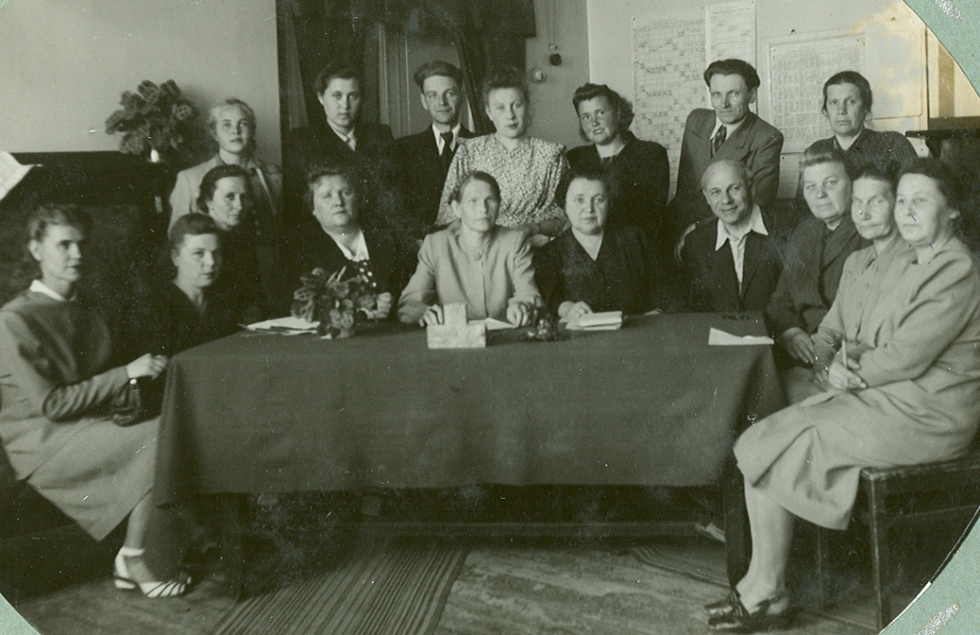
Сидят слева направо педагоги: Воронцова Ф.И., Гудкова Е.В., Никольская Е.М., завуч Рекунова З.И., директор Сидорова М.Ф.; преподаватели: Комарова К.А., Галин М.Г., Евстарова Ф.Н., Попова Л.Е., Туманова А.Г., стоят во втором ряду слева на право преподаватели: Мальцева В.С., Хлврина, Плонский И.Я., Мешкова А.В., Меньшикова Г.Н., Гинц Н.Г., Теплоухова А.К.
В 1945-1946 уч. Году в училище открылось дневное отделение
. В 1949 г. По решению Челябинского горисполкома училищу было выделено деревянное, одноэтажное здание на улице Малонагорной. К основному зданию был возведен каменный пристрой.
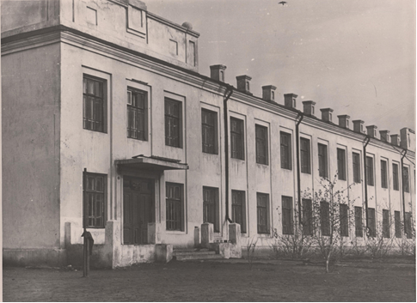
Кабинетной системы не было. Каждая группа занималась в своем классе. Всего было 6 групп. Атмосфера в училище была спокойная, доброжелательная. Вокруг училища был прекрасный сад, цветник, огород, где работали учащиеся под руководством опытных педагогов.
Знания, полученные на уроках-практикумах, успешно реализовывались учащимися в работе детских садов.
С 1959 г. по 1964 г. училище сливается с педучилищем №1 и существует как дошкольное отделение городского педучилища.
Фасад здания Педучилища по ул. Красноармейская, 88, где размещалось дошкольное отделение с 1959-1964гг.
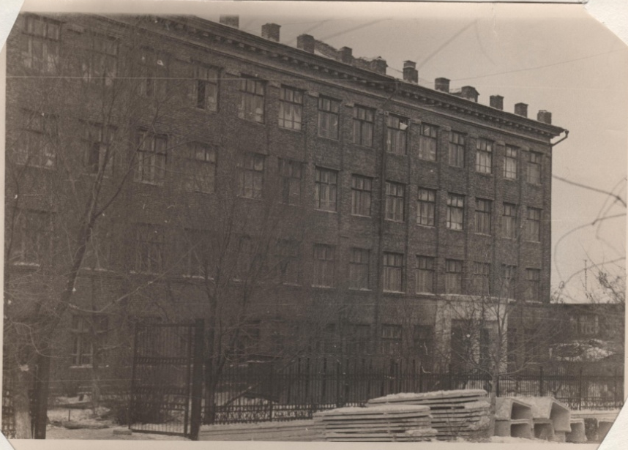

Кирушева Анастасия Ивановна, директор педагогического училища (школьное и дошкольное отделения) (1959-1965 гг.), отличник народного просвещения РСФСР
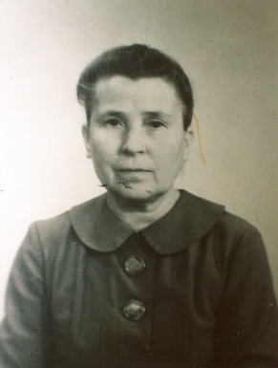

Воронцова Фаина Ивановна
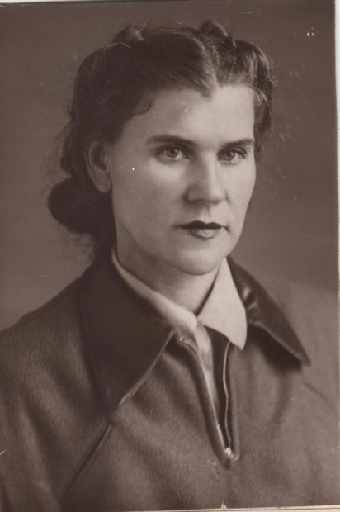
Вела методику физического воспитания в ДОУ большую работу по физическому воспитанию в детских садах №11 и 26. Сконструировала снаряды для детей дошкольных учреждений. С опытом работы по физическому воспитанию делилась на выставке ВДНХ и получила бронзовую медаль ВДНХ.
В 2017 г. дочь Воронцова Светлана Николаевна подарила в музей бронзовую медаль и документы
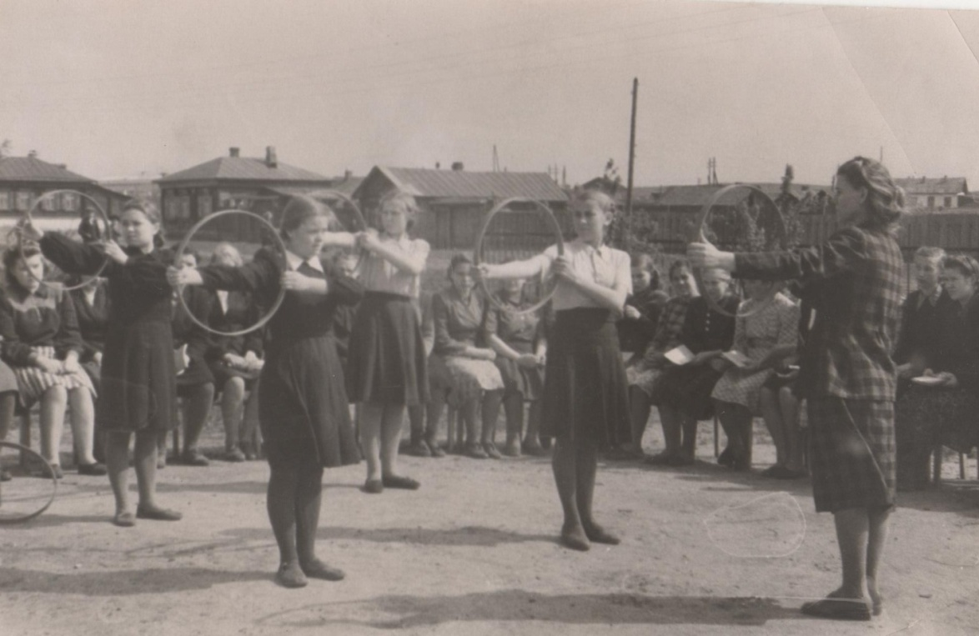

Гудкова Е. В. ведет урок практического обучения в мастерских.
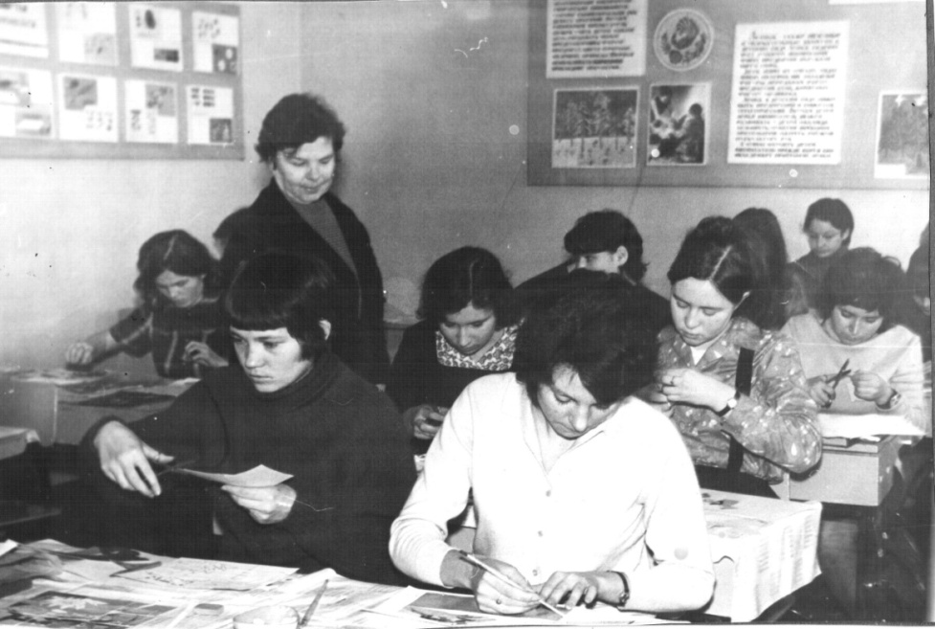

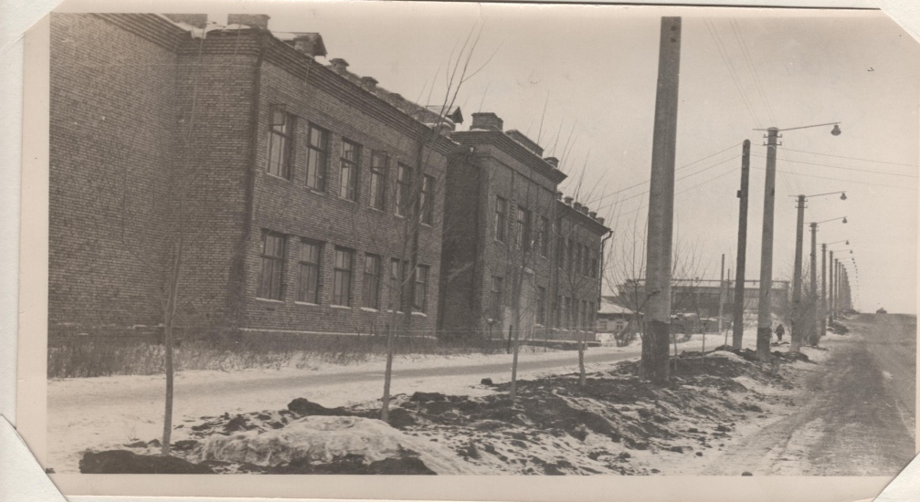
Здание по бывшей улице Володарского, теперь – Свердловский проспект, где размещалось училище с 1964-. по 1967г .Теперь – здание Детской художественной школы. С 1954г. по 1955 уч. года училище стало принимать учащихся с 10-летним образованием.
В 1965 году училище вновь приобретает самостоятельность как городское дошкольное педагогическое училище. Своего здания училище не имело, арендовали помещение в школе №44 по улице Российской и в школе №15 по Свердловскому проспекту. Условия для работы были крайне тяжелые - вторая смена в школе №15, по Свердловскому проспекту после уроков проводились индивидуальные занятия, обязательные для всех – обучение игре на фортепьяно, большая внеклассная работа, шефство над детскими садами и детскими домами, работа в дружинах.

В 1968 г. училище получает новую прописку в бывшем здании школы рабочей молодежи по улице Горького, 79.
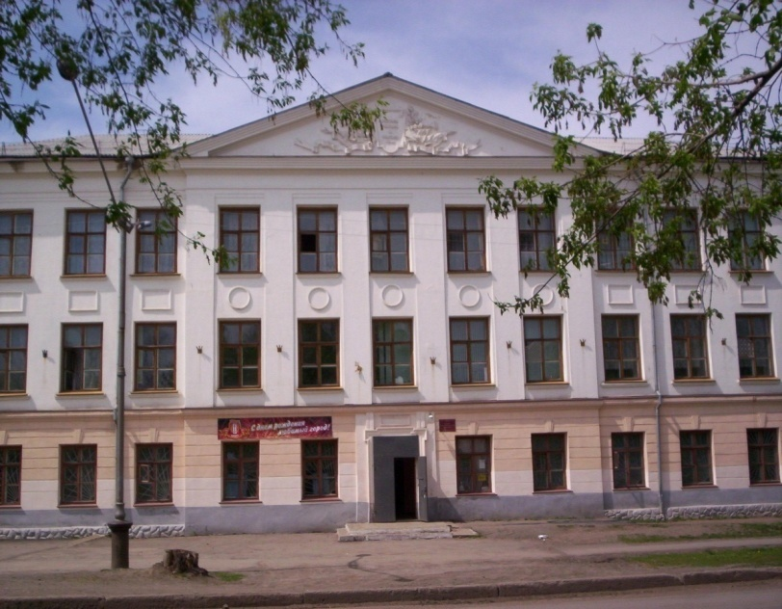
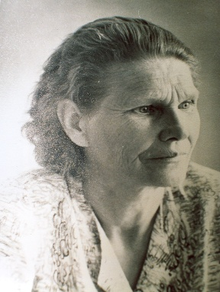
Сидорова Мария Фоминична, 1965-1968 гг. –первый директор дневного педагогического училища №2.

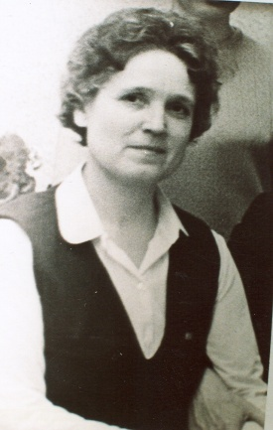
Терещенкова Мария Владимировна, директор ЧПУ№2 с 1968 г. по 1974 г. –отличник народного просвещения РСФСР.

Начинается строительство пристроя. После окончания строительства открывается кабинетная система . Педагоги много внимания уделяют оснащению уроков дидактическими пособиями, используют интересные формы и методы работы. Большой вклад в создание и оснащение кабинета истории внесли: Л. А. Мирющенко, Е.Ф. Теплова; кабинет математики – З.П. Попкова, Е.И. Летягина; кабинет психологии- Л.Б. Асадулина, Г.А. Одинцова; методики физического воспитания – Н.К. Зырянова, Р.П. Лисоченко; кабинета педагогики – М.М. Докучаева, Т.И. Елизарова, В.В. Давиденко; методики музыкального воспитания – Т.Л. Митрофанова, А.А. Рейс; методики развития речи – В.Л. Сиротина; методики природы – Л.Г. Михалёва, В.П. Домашова, Л.И. Смолина.
В училище складывается система традиций: день рождения комсомола, праздник комсомольской песни, день рождения В.И. Ленина, день защиты детей и другие.
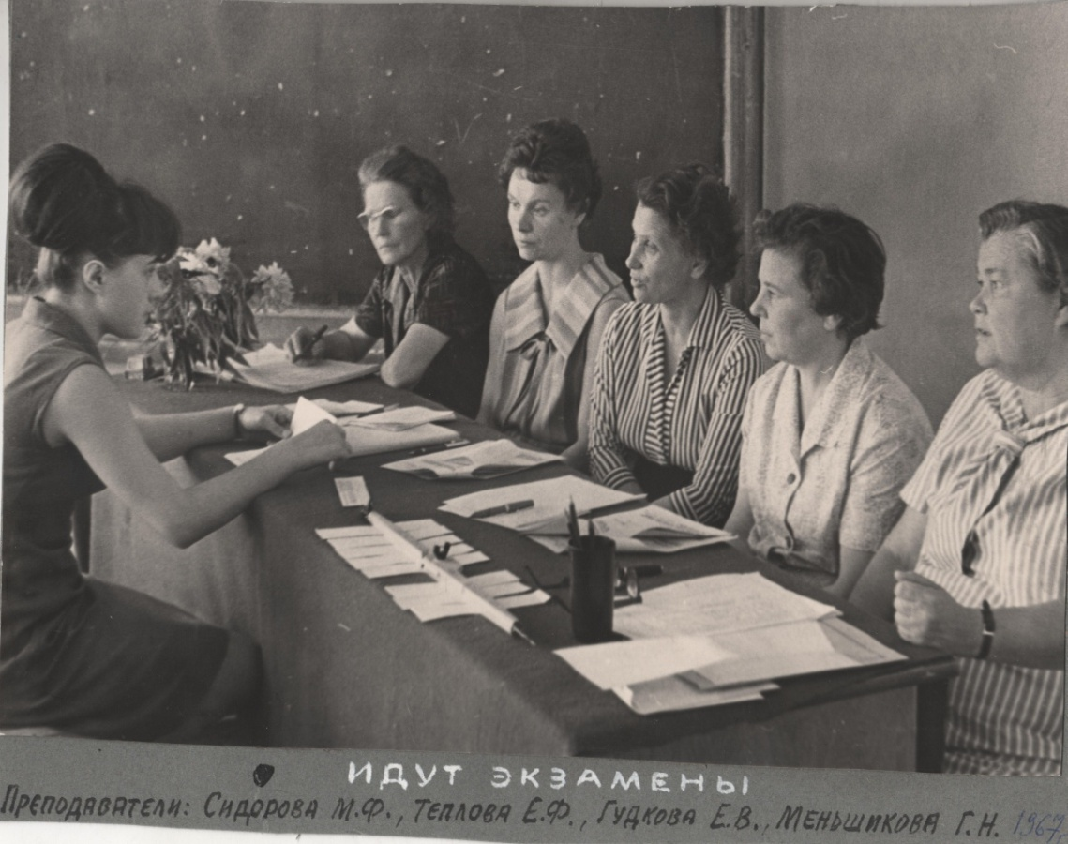
В училище развернулось социалистическое соревнование.Лучшие группы, победители соцсоревнования, вместе с классными руководителями выезжали на экскурсии в города-герои (Ленинград, Москва, Волгоград, Харьков и другие).
Группа Зайцевой Л. С. на экскурсии в Ленинграде.

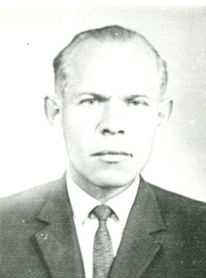
Мелехов Геннадий Панкратович, директор ЧПУ № 2 с 1974 г. 1977 г., преподаватель истории.

Род. 20.12.1930 – 05.08.1977 гг.)
В 1954 г. закончил исторический факультет ЧГПИ. Работал электриком на заводе ЧТЗ, цензором областной цензуры, инструктором обкома КПСС (1955-1973 гг.), горкома КПСС (1973 г.), директором Челябинского педучилища преподавателем истории (1974-1977 гг.) Награжден грамотами, благодарностями за творческий, добросовестный педагогический труд.
Много внимания уделял реконструкции кабинетов. Впервые приобрел для училища множельную технику. Была открыта специальность 2010 – «Воспитание детей раннего и дошкольного возраста». Организовал 2-а отделения 2002 – «Воспитание детей от 3 до 7 лет», 2010 – «Воспитатель детей от рождения до 7 лет». Введена деятельность заведующего отделением.

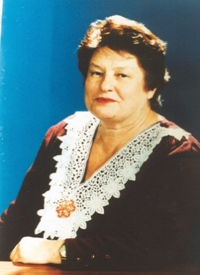
Митрофанова Тамара Лукинична, выпускница училища, заслуженный учитель школы РСФСР, отличник народного просвещения СССР с 1977 г. по 1988 г. – директор ЧПУ № 2.
Во время работы в должности директора способствовала улучшению материальной базы училища, созданию музея истории общественного дошкольного воспитания. За это время училище неоднократно завоевывало Красные знамена (в 1985 г. – Переходящее Красное знамя Министерства просвещения СССР).
Награды: «Заслуженный учитель школы РСФСР», «Отличник просвещения РСФСР», «Отличник просвещения СССР», медаль «За трудовое отличие» , медаль «Ветеран труда», Книга почета дошкольных работников города Челябинска, грамоты ГорОНО, ОблОНО, Министерство просвещения РСФСР.
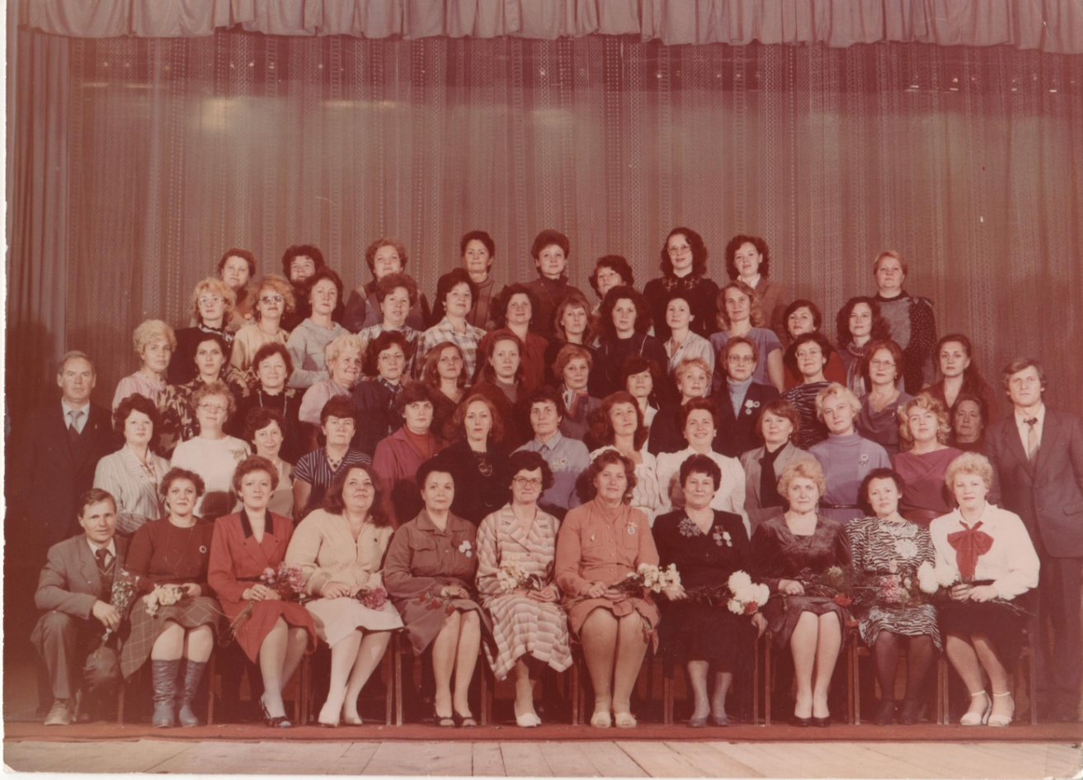
Педагогический коллектив 1977 года

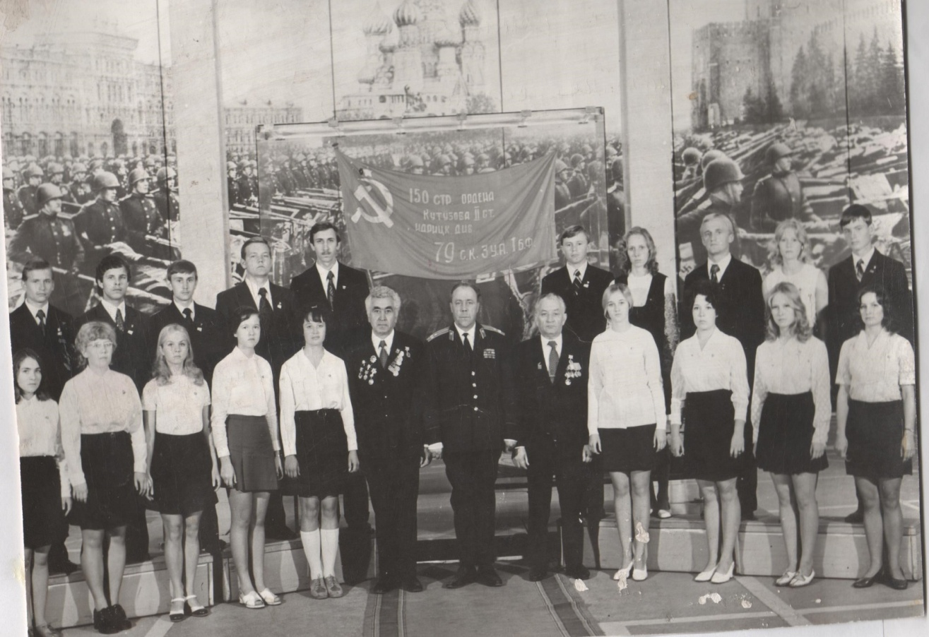
Лучшие учащиеся фотографировались у Знамени Победы в Москве.
Активно работали комсомольские и профсоюзные организации учащихся, которые возглавляли бывшие выпускники.
1969 год – по приказу министерства просвещения РСФСР училище стало именоваться педагогическим училищем №2;
В 1977 году на базе училища открылось новое отделение «воспитатель детей раннего и дошкольного возраста», которое готовило воспитателей широкого профиля.
В 1977 году в училище открылся музей «История общественного дошкольного воспитания г. Челябинска». В музее работало несколько разделов: дореволюционный период, годы первых пятилеток, военные годы,послевоенный период, история училища. Материалы музея все время пополняются. Ведется поисковая работа, работает актив студентов.

